**LAMPIRAN I DAFTAR RIWAYAT HIDUP**

Nama : Gerardus Dharma Sandiawan Tempat, Tanggal Lahir : Atambua, 13 Oktober 2001 Jenis Kelamin : Laki-laki

Agama : Katolik

Status : Belum Menikah Kewarganegaraan : Indonesia

Alamat : Jln Manafe Ufi,RT 11/04,KEL.Naimata,Kecamatan Maulafa,Kota Kupang Nusa Tenggara Timur (NTT)

No. HP 081237460393

Email : [gerigani01@gamail.com](mailto:gerigani01@gamail.com)

1. **PENDIDIKAN**

|  |  |  |  |  |
| --- | --- | --- | --- | --- |
| Periode (Tahun) | | | Sekolah / Institusi | Jurusan / Kejuruan |
| 2008 | - | 2014 | SDK Ruteng V, Ruteng | - |
| 2014 | - | 2017 | SMPK St. Maria Assumpta, Kota Kupang | - |
| 2017 | - | 2020 | SMK St. Yosef Nenuk, Atambua | Teknik Mesin |
| 2020 | - | 2024 | Institut Teknologi Nasional Malang | Teknik Mesin |

1. **PENGALAMAN / PKL**

|  |  |  |  |
| --- | --- | --- | --- |
| No | Pengalaman/PKL | Periode | Tempat |
| 1 | PT Semen Kupang | 2019 | Nusa Tenggara Tmur,Kota Kupang |
| 2 | PLTU Tanjung Jati B | 2023 | Jawa Tengah, Kabupaten Jepara |

**LAMPIRAN II**

**SURAT DOSEN PEMBIMBING**

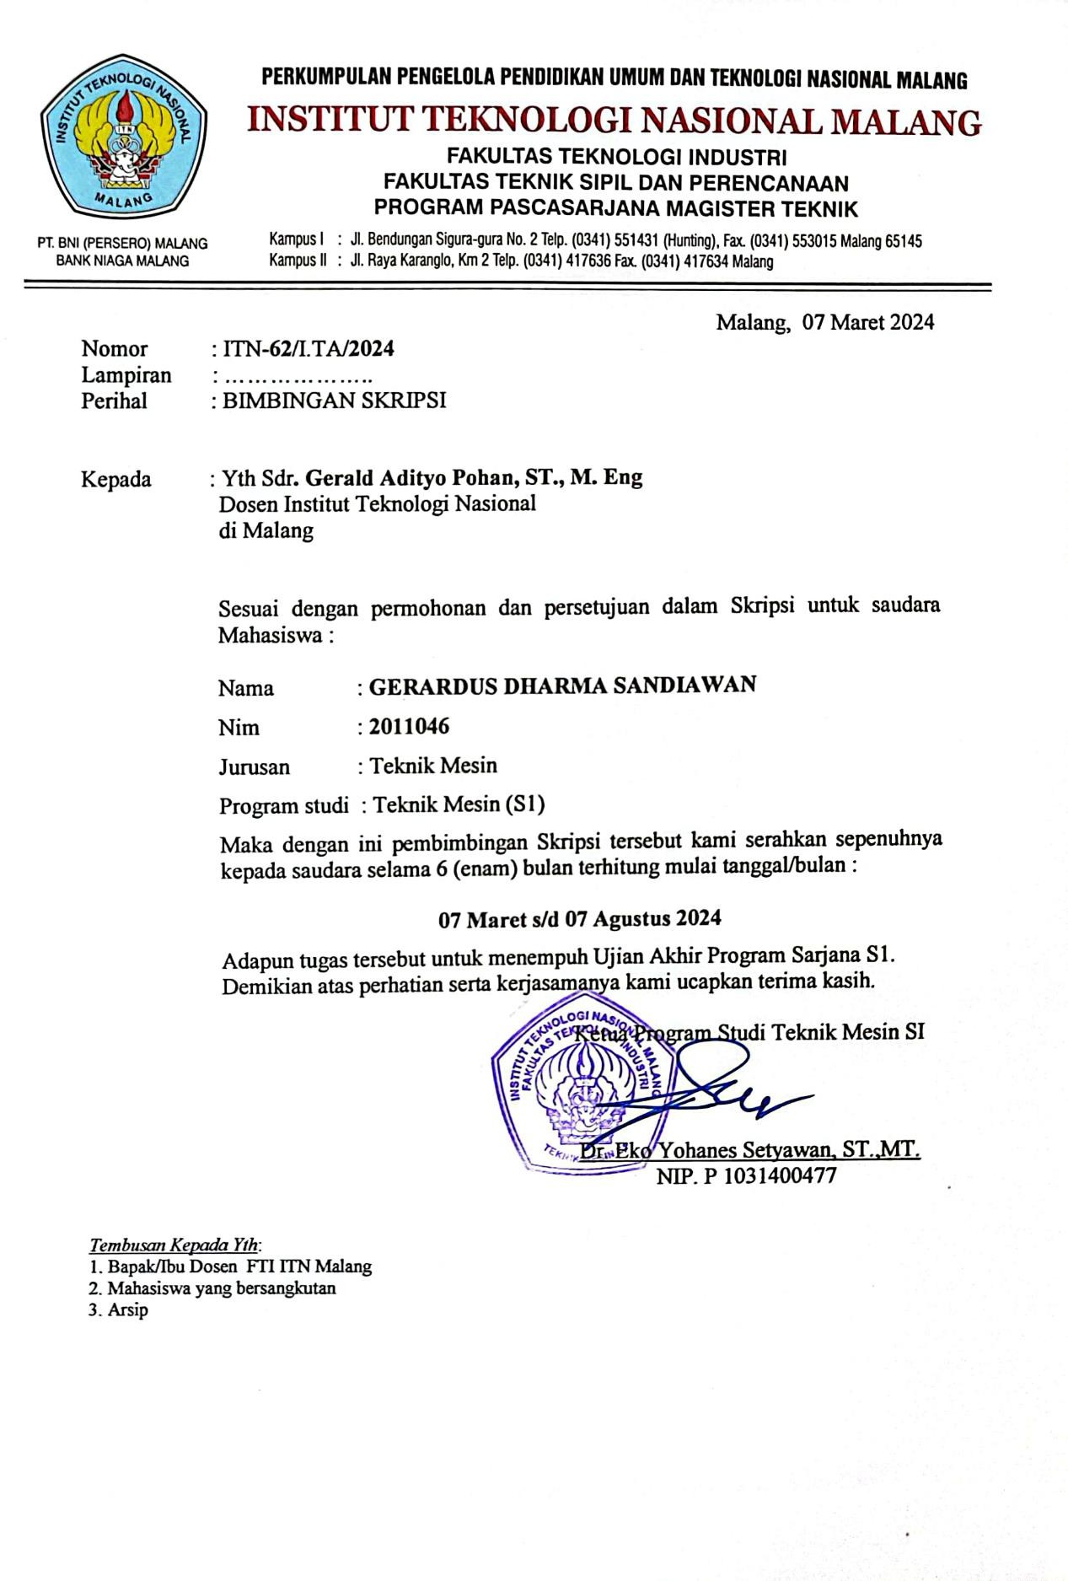

**LAMPIRAN III TABEL HASIL PENGOLAHAN**

1. **Pengolahan Kecepatan Putar Turbin**

Perhitungan Kecepatan Putaran Poros (RPM)

* 1. **Fariasi Beban 0,01 Kecepatan Angin 7 dan 6 m/s**

Tabel : Pengolahan Tip Speed Rasio pada Beban 0,01 (Kg)

|  |  |  |  |  |
| --- | --- | --- | --- | --- |
| No | Sudu | Beban (Kg) | Kec. Angin  (m/s) | Kecepatan Putar (RPM) |
| 1 | 4 | 0,01 | 7 | 427 |
| 2 | 4 | 0,01 | 6 | 259 |
| Rata-Rata | | | | 343 |

* + - **Daya Angin Kecepatan 7 m/s Beban 0,01 kg Diketahui :**

Jari-jari turbin = 0,195 m

Jari-jari prony brake = 0,0163 m

P*angin* = 1 . p. A. *v*3 . Cp

2

P*angin* = 1.1,225. (3,14.0,01952). 73.0,4

2

P*angin* =10,0336

* + - ***Tip Speed Ratio* (TSR)**

**Diketahui :**

λ = w.r

𝑣

λ = 427.0,195

7

λ = 11,89

* + - **Daya Angin Kecepatan 6 m/s Beban 0,01 kg Diketahui :**

Jari-jari turbin = 0,195 m

Jari-jari prony brake = 0,0163 m

P*angin* = 1 . p. A. *v*3 . Cp

2

P*angin* = 1.1,225. (3,14.0,01952). 63.0,4

2

P*angin* =6,318

* + - ***Tip Speed Ratio* (TSR)**

**Diketahui :**

λ = w.r

𝑣

λ = 259.0,195

6

λ = 8,417

* 1. **Variasi Beban 0,02 kg Kecepatan Angin 7 m/s dan 6 m/s**

Tabel : Pengolahan *Tip Speed Ratio* pada Beban 0,02 (Kg)

|  |  |  |  |  |
| --- | --- | --- | --- | --- |
| No | Sudu | Beban (Kg) | Kec. Angin  (m/s) | Kecepatan Putar (RPM) |
| 1 | 4 | 0,02 | 7 | 359 |
| 2 | 4 | 0,02 | 6 | 305 |
| Rata-Rata | | | | 332 |

* + - **Daya Angin Kecepatan 7 m/s Beban 0,02 kg Diketahui :**

Jari-jari turbin = 0,195 m

Jari-jari prony brake = 0,0163 m

P*angin* = 1 . p. A. *v*3 . Cp

2

P*angin* = 1.1,225. (3,14.0,01952). 73.0,4

2

P*angin* =10,0336

* + - ***Tip Speed Ratio* (TSR)**

**Diketahui :**

λ = w.r

𝑣

λ = 359.0,195

7

λ = 10,000

* + - **Daya Angin Kecepatan 6 m/s Beban 0,02 kg Diketahui :**

Jari-jari turbin = 0,195 m

Jari-jari prony brake = 0,0163 m

P*angin* = 1 . p. A. *v*3 . Cp

2

P*angin* = 1.1,225. (3,14.0,01952). 63.0,4

2

P*angin* = 6,318

* + - ***Tip Speed Ratio* (TSR)**

**Diketahui :**

λ = w.r

𝑣

λ = 305.0,195

6

λ = 9,9125

1. **Pengolahan Daya *Output* Turbin**

Perhitungan Daya *Output* Turbin berdasarkan Torsi (Nm). Jari-Jari Prony Brake (m) dan Kecepatan Putaran Poros (RPM)

* 1. **Variasi Beban 0,01 kg Kecepatan Angin 7 m/s dan 6 m/s**

Tabel : pengolahan Daya Output Turbin pada Beban 0,01

|  |  |  |  |  |  |
| --- | --- | --- | --- | --- | --- |
| No | Sudu | Beban (Kg) | Kec. Angin (m/s) | Torsi (Nm) | Kecepatan  Putar (RPM) |
| 1 | 4 | 0,01 | 7 | 0,00159 | 427 |
| 2 | 4 | 0,01 | 6 | 0,00159 | 259 |
| Rata-Rata | | | | | 343 |

* + - **Perhitungan Data Torsi Kecepatan 7 dan 6 pada Beban 0,01**

τ = F.r

τ = 0,001 . 9,8 . 0,0163 τ = 0,00159 (Nm)

* + - **Perhitungan Daya Turbin Kecepatan 7 m/s pada Beban 0,01 kg**

P*turbin* = 2 . 𝜋 . τ . N

P*turbin* = 2 . 3,14 . 0,00159 . (427/60)

P*turbin* = 0,0710 ***watt***

* + - **Perhitungan Daya Turbin Kecepatan 6 m/s pada Beban 0,01 kg**

P*turbin* = 2 . 𝜋 . τ . N

P*turbin* = 2 . 3,14 . 0,00159 . (259/60)

P*turbin* = 0,0431 ***watt***

* 1. **Variasi Beban 0,02 kg Kecepatan Angin 7 m/s dan 6 m/s**

Tabel : Pengolahan Daya *Output* Turbin pada Beban 0,02 kg

|  |  |  |  |  |  |
| --- | --- | --- | --- | --- | --- |
| No | Sudu | Beban (Kg) | Kec. Angin (m/s) | Torsi (Nm) | Kecepatan  Putar (RPM) |
| 1 | 4 | 0,02 | 7 | 0,00319 | 359 |
| 2 | 4 | 0,02 | 6 | 0,00319 | 305 |
| Rata-Rata | | | | | 332 |

* + - **Perhitungan Data Torsi Kecepatan 7 m/s dan 6 m/s pada Beban 0,02 kg**

τ = F.r

τ = 0,002 . 9,8 . 0,0163 τ = 0,00319 (Nm)

* + - * **Perhitungan Daya Turbin Kecepatan 7 m/s pada Beban 0,02 kg**

P*turbin* = 2 . 𝜋 . τ . N

P*turbin* = 2 . 3,14 . 0,00319 . (359/60)

P*turbin* = 0,1198 ***watt***

* + - * **Perhitungan Daya Turbin Kecepatan 6 m/s pada Beban 0,02 kg**

P*turbin* = 2 . 𝜋 . τ . N

P*turbin* = 2 . 3,14 . 0,00319 . (305/60)

P*turbin* = 0,1018***watt***

1. **Pengolahan Efisiensi**

Pengolahan Efisiensi berdasarkan Daya Angin (Watt) dan Daya Turbin (Watt)

1. **Perhitungan Efisiensi Berdasarkan Daya Angin pada Kecepatan 7 m/s dan 6 m/s dengan Beban 0,01 kg**

Tabel : Pengolahan Efisiensi pada Kecepatan Angin 7 m/s dan 6 m/s dengan Beban 0,01 kg

|  |  |  |  |  |  |
| --- | --- | --- | --- | --- | --- |
| No | Sudu | Beban (Kg) | Kec. Angin (m/s) | Daya Angin (watt) | Daya Turbin  (watt) |
| 1 | 4 | 0,01 | 7 | 10,0336 | 0,0710 |
| 2 | 4 | 0,01 | 6 | 6,318 | 0,0431 |

* + **Efisiensi Turbin Kecepatan 7 beban 0,01**

ղ= 𝑃 𝑎𝑛𝑔𝑖𝑛

P turbin

ղ= 0,0710

10,0336

. 100%

. 100%

ղ= 0,707 %

* + **Efisiensi Turbin Kecepatan 6 beban 0,01**

ղ= 𝑃 𝑎𝑛𝑔𝑖𝑛

P turbin

. 100%

ղ= 0,0431

6,318

. 100%

ղ= 0,682 %

1. **Perhitungan Efisiensi Berdasarkan Daya Angin pada Kecepatan 7 m/s dan 6 m/s dengan Beban 0,02 kg**

Tabel : Pengolahan Efisiensi pada Kecepatan Angin 7 m/s dan 6 m/s dengan Beban 0,02 kg

|  |  |  |  |  |  |
| --- | --- | --- | --- | --- | --- |
| No | Sudu | Beban (Kg) | Kec. Angin (m/s) | Daya Angin (watt) | Daya Turbin  (watt) |
| 1 | 4 | 0,02 | 7 | 10,0336 | 0,1198 |
| 2 | 4 | 0,02 | 6 | 6,318 | 0,1018 |

* + **Efisiensi Turbin Kecepatan 7 beban 0,02**

ղ= 𝑃 𝑎𝑛𝑔𝑖𝑛

P turbin

ղ= 0,1198

10,0336

. 100%

. 100%

ղ= 1,1939 %

* + **Efisiensi Turbin Kecepatan 6 beban 0,01**

ղ= 𝑃 𝑎𝑛𝑔𝑖𝑛

P turbin

. 100%

ղ= 0,1018 . 100%

6,318

ղ= 1,6112 %

1. **Pengolahan Daya Generator**

Perhitungan daya *output* generator berdasarkan tegangan (V) dan arus (mA)

1. **Daya *Output* Generator pada Beban 0,01 kg dengan Kecepatan Angin 7 m/s dan 6 m/s**

|  |  |  |  |  |  |  |  |
| --- | --- | --- | --- | --- | --- | --- | --- |
| No | Sudu (derajat) | Beban (Kg) | Kec. Angin ( m/s  ) | Kecepatan Putar (RPM) | Teganggan (V) | Arus (mA) | Daya generaor (Watt) |
| 1 | 4 | 0,01 | 7 | 427 | 3,54 | 2 | 7,08 |
| 2 | 4 | 0,01 | 6 | 259 | 2,83 | 0 | 0 |

* + **Daya Generator**

P.g = V . I

= 3,54 . 2 = 7,08

= 2,83 . 0 = 0

1. **Daya *Output* Generator pada Beban 0,02 kg dengan Kecepatan Angin 7 m/s dan 6 m/s**

|  |  |  |  |  |  |  |  |
| --- | --- | --- | --- | --- | --- | --- | --- |
| No | Sudu (derajat) | Beban (Kg) | Kec.  Angin (m/s) | Kecepatan  Putar (RPM) | Teganggan (V) | Arus (mA) | Daya  generaor (Watt) |
| 1 | 4 | 0,02 | 7 | 305 | 3,29 | 1 | 3,29 |
| 2 | 4 | 0,02 | 6 | 359 | 2,97 | 0 | 0 |

* + **Daya Generator**

P.g = V . I

= 3,29 . 1 = 3,29

= 2,97 . 0 = 0

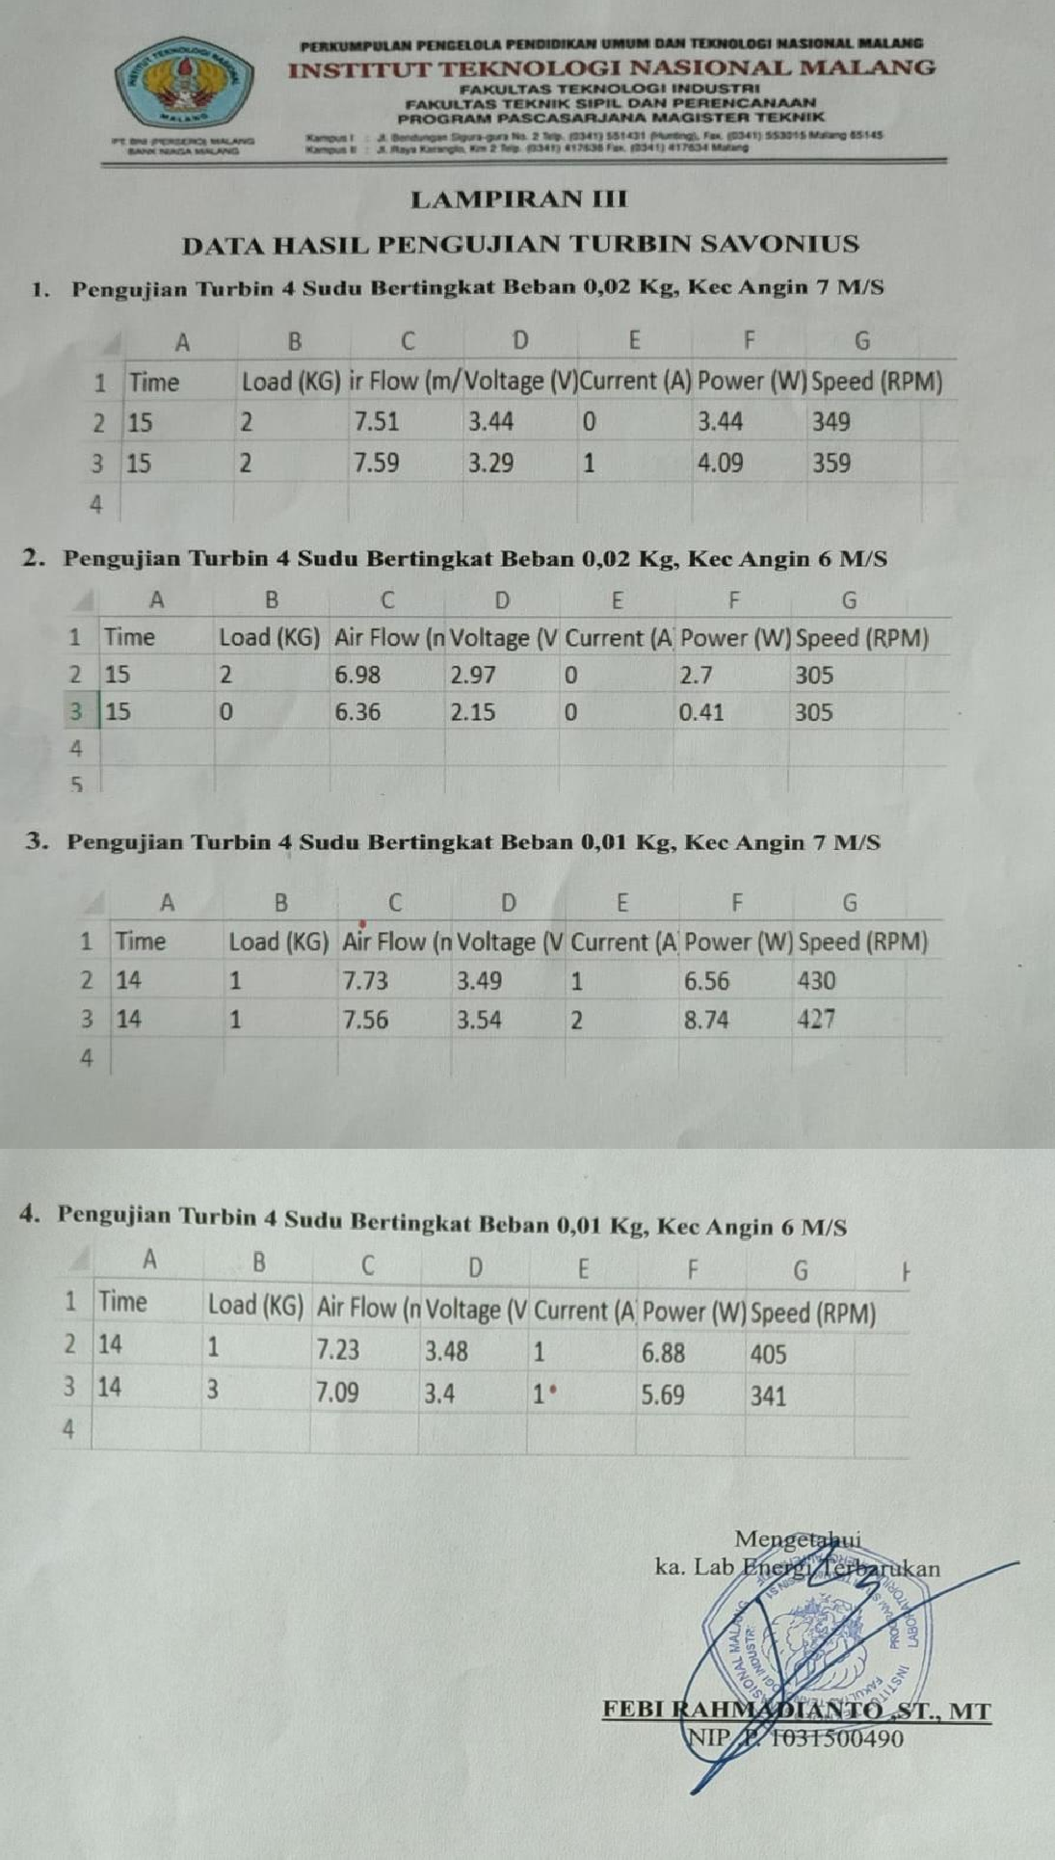

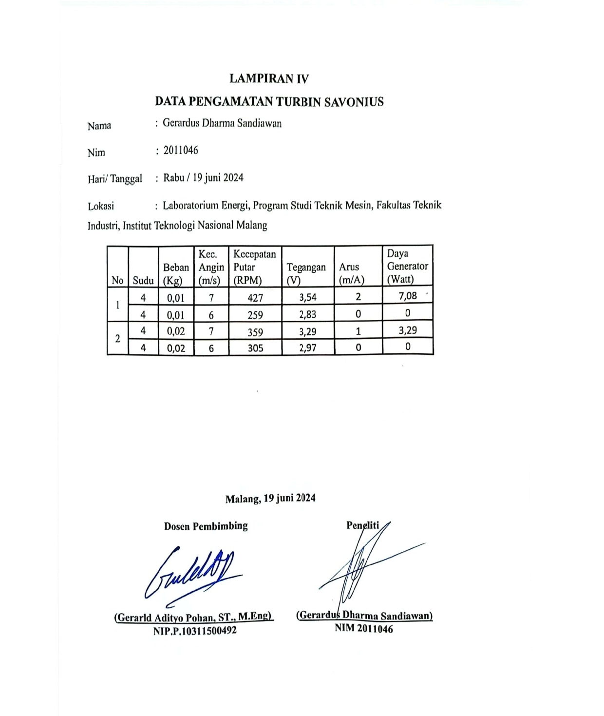

**LAMPIRAN V DOKUMENTASI KEGIATAN**

1. **Prototype Turbin Angin**

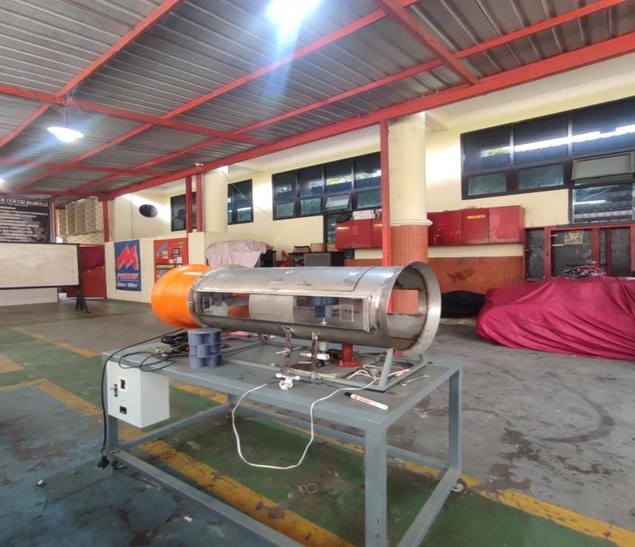

1. **Sudu Turbin Savonius**

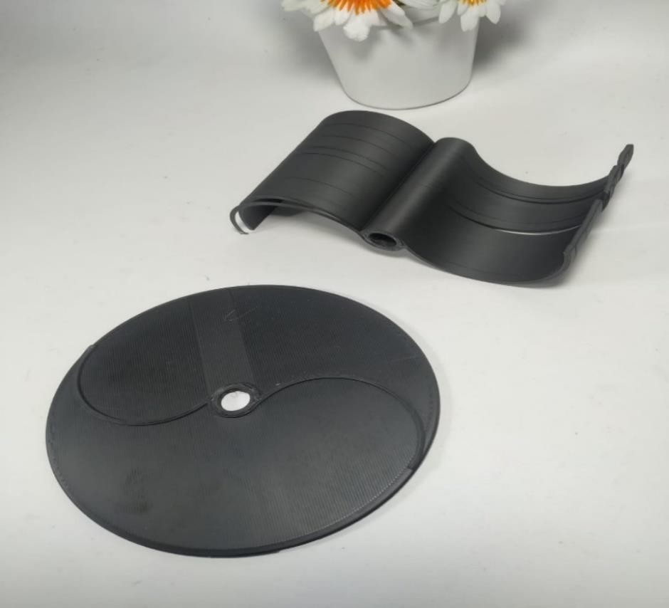

1. **Pemasangan Turbin Savonius Bertingkat**

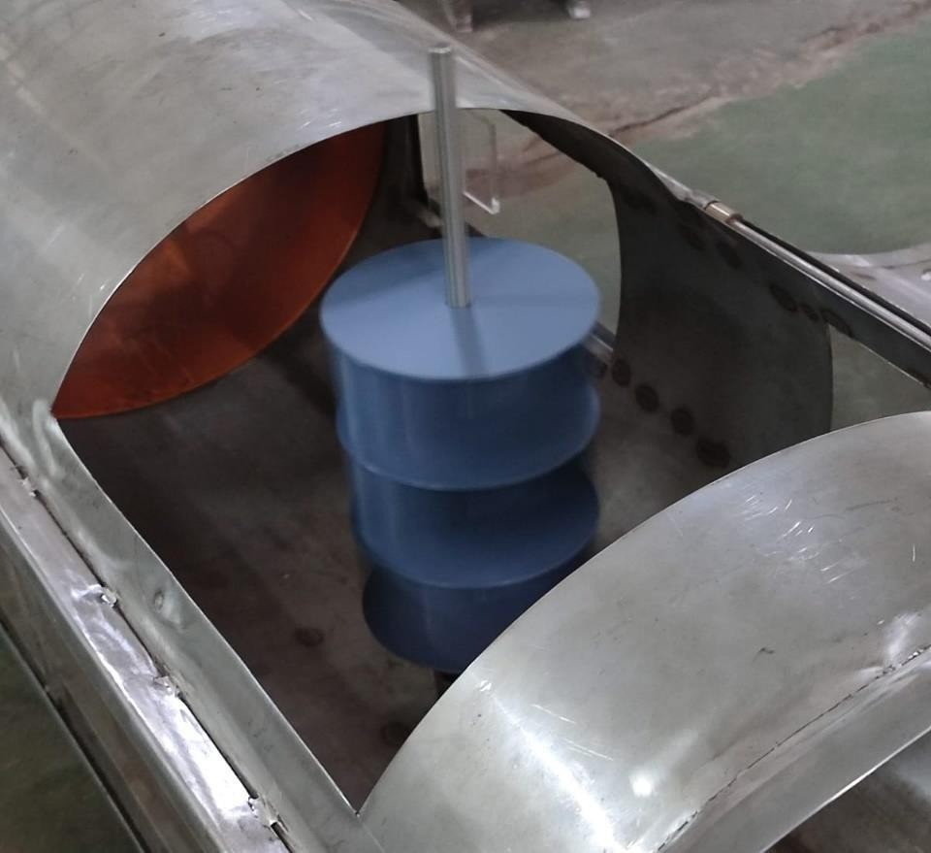

1. **Pengujian 4 Sudu Turbin Savonius Bertingkat**

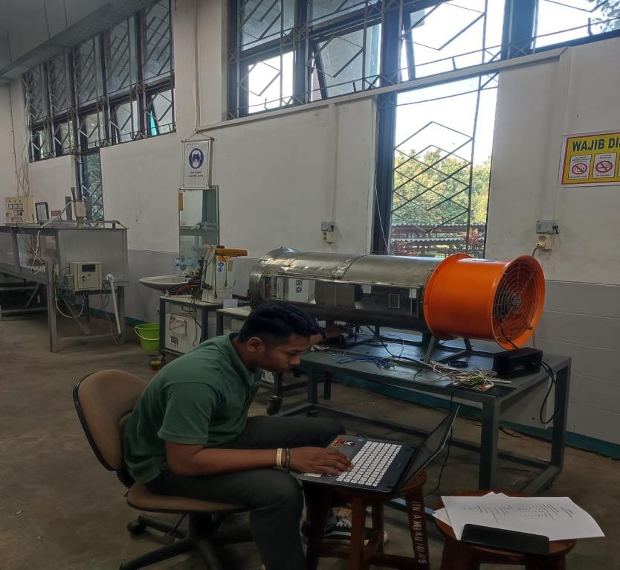

1. **Proses Pengambilan Data Dengan Aplikasi**

